Resolución del Pleno del Instituto de Transparencia, Acceso a la Información Pública y Protección de Datos Personales del Estado de México y Municipios, con domicilio en Metepec, Estado de México, de fecha diez de julio de dos mil diecinueve.

VISTO el expediente formado con motivo del recurso de revisión 03627/INFOEM/AD/RR/2019, promovido por el C. XXXXXXX XXXXXXXX XXXXXXXXX, en lo sucesivo EL RECURRENTE, en contra de la respuesta emitida por el Ayuntamiento de Naucalpan de Juárez, en lo sucesivo EL SUJETO OBLIGADO o EL RESPONSABLE, se procede a dictar la presente resolución con base en lo siguiente:

RESULTANDO

I. En fecha diez de abril de dos mil diecinueve, EL RECURRENTE presentó ante EL RESPONSABLE a través del Sistema de Acceso, Rectificación, Cancelación y Oposición del Estado de México, en lo sucesivo EL SARCOEM, la solicitud de acceso a datos personales, a la que se le asignó el número 00007/NAUCALPA/AD/2019, mediante la cual solicitó lo siguiente:

“INGRESE AL SERVICIO PUBLICO EL 14 ABRIL DEL 1986 , EN EL H AYUNTAMIENTO DE NAUCALPAN , ESTADO DE MEXICO. LA ADMINISTRACION EN TURNO MEDIO DE BAJA EN FEBRERO DEL 2019 PERO NO ME QUIERE DAR COPIA DE MI BAJA SEGUN ELLOS HASTA QUE YO FIRME MI RENUNCIA ( LO CUAL NO HICE PUESTO QUE LOS QUE ME DIERON DE BAJA FUERON ELLOS )LA INTENCION DE OBTENER LA COPIA DE MI BAJA CERTIFICADA ES CON LA FINALIDAD DE HACER LOS TRAMITES DE JUBILACION ANTE EL ISSEMYN” (Sic)

MODALIDAD DE ENTREGA: Vía SARCOEM.
II. De las constancias que obran en el expediente electrónico del SARCOEM, se advierte que en fecha once de abril de dos mil diecinueve, EL SUJETO OBLIGADO o RESPONSABLE con fundamento en el artículo 111 de la Ley de Protección de Datos Personales en Posesión de Sujetos Obligados del Estado de México y Municipios, requirió a la particular para que en un término de diez días contados a partir de la notificación, adjuntará el documento con el que se identificara.

III. En atención al requerimiento realizado, en fecha treinta de abril de dos mil diecinueve, EL RECURRENTE presentó respuesta a la solicitud de aclaración, señalando lo siguiente:

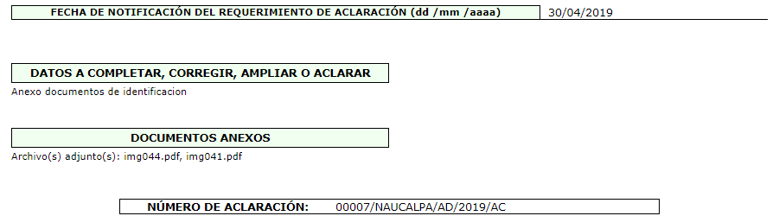

Advirtiendo que de la atención a la aclaración, que EL RECURRENTE acompañó dos archivos electrónicos, los cuales corresponden al anverso y reverso de la credencial para votar expedida por el entonces Instituto Federal Electoral.
IV. En fecha treinta de abril de dos mil diecinueve, EL SUJETO OBLIGADO turnó mediante requerimiento, el contenido de la solicitud de acceso a datos personales, al Servidor Público Habilitado de la Secretaría de Administración, a efecto de que realizara la búsqueda y localización de la misma, tal como se desprende en la siguiente imagen:
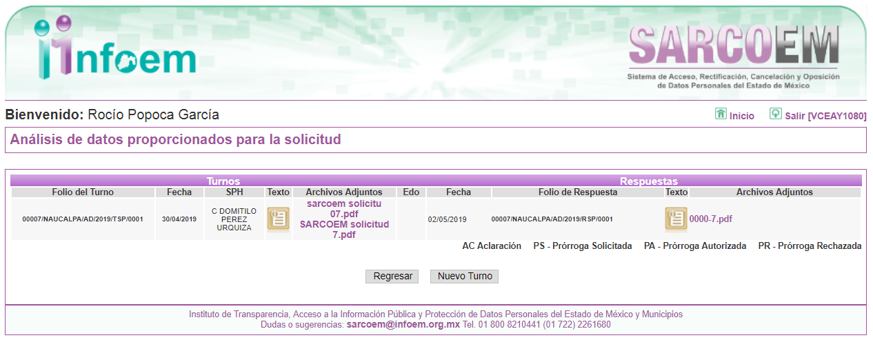
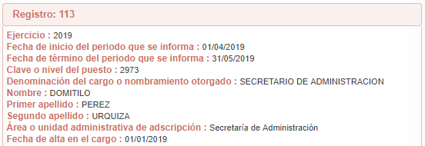
V. De las constancias que obran en EL SARCOEM, se advierte que en fecha dos de mayo de dos mil diecinueve, el Responsable de la Unidad de Transparencia del SUJETO OBLIGADO dio respuesta a la solicitud de acceso a datos personales, en los siguientes términos:

“…En respuesta a la solicitud recibida, nos permitimos hacer de su conocimiento que con fundamento en el artículo 53, Fracciones: II, V y VI de la Ley de Transparencia y Acceso a la Información Pública del Estado de México y Municipios, le contestamos que:

Se cita textualmente la respuesta otorgada por el Servidor Público Habilitado responsable de dar atención a su solicitud de información. En respuesta a su solicitud ingresada al portal del SARCOEM se anea el siguiente archico

ATENTAMENTE

C. LEONARDO SALCEDO MALVAEZ” (sic)

Advirtiendo de dicha respuesta, que EL SUJETO OBLIGADO acompañó el archivo electrónico denominado 0000-7.pdf, el cual de su contenido se advierte el aviso de movimiento de baja, expedido por el Instituto de Seguridad Social del Estado de México y Municipios, a favor del ahora RECURRENTE; así como, acuse de solicitud de acceso a datos personales, del asunto que nos ocupa.

VI. Inconforme con la respuesta, el ocho de mayo de dos mil diecinueve, EL RECURRENTE interpuso el recurso de revisión objeto del presente estudio, al que se le asignó el número de expediente 03627/INFOEM/AD/RR/2019, en el que señaló como acto impugnado lo siguiente:

“numero de folio dela solicitud 00007/NAUCALPAN/AD/2019 codigo para el solicitante XXXXXXXXXXXXXXXXXXXXX” (Sic)

Asimismo, como razones o motivos de inconformidad:

“el dia 29 de abril mande las copias del INE via electronicas y no las recibieron y por eso es la impugnacion se las reenvio gracias” (Sic)

Advirtiendo de dicho recurso, que EL RECURRENTE acompañó nuevamente dos archivos electrónicos, los cuales corresponden al anverso y reverso de la credencial para votar expedida por el entonces Instituto Federal Electoral.

VII. El ocho de mayo de dos mil diecinueve, el recurso de que se trata se envió electrónicamente al Instituto de Transparencia, Acceso a la Información Pública y Protección de Datos Personales del Estado de México y Municipios y con fundamento en el artículo 185, fracción I de la Ley de Transparencia y Acceso a la Información Pública del Estado de México y Municipios, se turnó, a través del SARCOEM, a la Comisionada EVA ABAID YAPUR, a efecto de decretar su admisión o desechamiento.

VIII. En fecha catorce de mayo de dos mil diecinueve, atento a lo dispuesto en los artículos 11, 127 y 131, de la Ley de Protección de Datos Personales en Posesión de Sujetos Obligados del Estado de México y Municipios y 185, fracciones I, II y IV, de la Ley de Transparencia y Acceso a la Información Pública del Estado de México y Municipios de aplicación supletoria, la Comisionada Ponente acordó: a) La acreditación de identidad del RECURRENTE, para efectos de la interposición del recurso de revisión; b) La admisión a trámite del recurso de revisión, la integración del expediente respectivo, así como ponerlo a disposición de las partes, para que, en un plazo no mayor a siete días, EL RECURRENTE realizara las manifestaciones y alegatos a su derecho convengan, y en el caso del RESPONSABLE remitiera el Informe Justificado correspondiente, asimismo para que las partes, de ser el caso, ofrecieran los medios probatorios respectivos; lo anterior, de conformidad con lo previsto en los artículos 11 y 126, de la Ley de Protección de Datos Personales en Posesión de Sujetos Obligados del Estado de México y Municipios y el artículo 185, fracción II de la Ley de Transparencia y Acceso a la Información Pública del Estado de México y Municipios, en aplicación supletoria; y c) El requerimiento a las partes para que en un plazo no mayor a siete días manifestaran, por cualquier medio, su voluntad de conciliar, con el apercibimiento de que, en caso de no hacerlo, se tendría por precluido su derecho, para tales efectos. Asimismo, en términos del artículo 132, fracción I, de la Ley de Protección de Datos Personales en Posesión de Sujetos Obligados del Estado de México y Municipios, se hizo constar a las partes, la respuesta del RESPONSABLE, así como los elementos comunes y puntos de controversia, respecto del presente asunto.

IX. En cumplimiento a lo anterior, de las constancias del expediente electrónico del SARCOEM, se advierte que el veintitrés de mayo de dos mil diecinueve, EL SUJETO OBLIGADO envió el Informe Justificado, como se desprende a continuación:
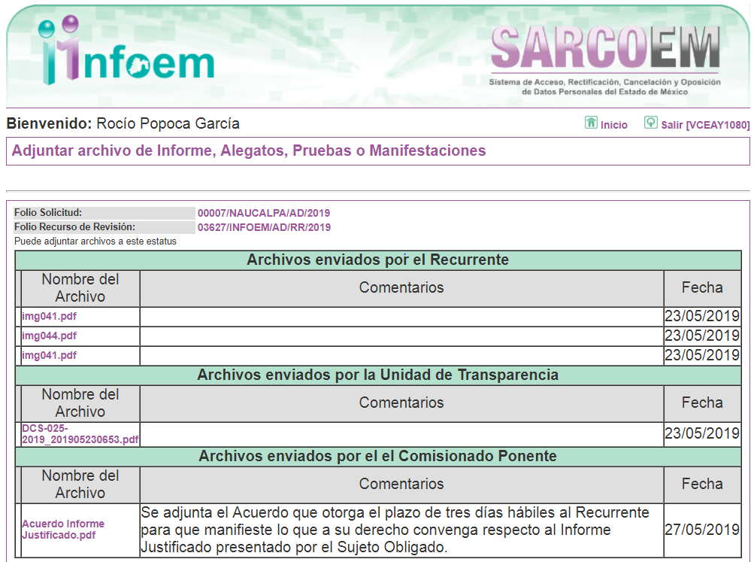
Advirtiendo que en dicho informe, EL SUJETO OBLIGADO anexó el archivo DCS-025-2019_201905230653.pdf, mismo que no se inserta, en razón de que fue puesto a disposición del RECURRENTE el día veintisiete de mayo de dos mil diecinueve.

Por su parte, el particular nuevamente anexó su credencial para votar expedida por el entonces Instituto Federal Electoral.

X. Una vez analizado el estado procesal que guarda el expediente, en fecha cinco de junio de dos mil diecinueve, y de conformidad con lo establecido en los artículos 11, 125, 127 y 133, de la Ley de Protección de Datos Personales en Posesión de Sujetos Obligados del Estado de México y Municipios y el artículo 185, fracción VI, de la Ley de Transparencia y Acceso a la Información Pública del Estado de México y Municipios de aplicación supletoria, la Comisionada Ponente acordó: a) Tener por recibidas las manifestaciones de las partes; b) Tener por precluido el derecho de las partes de manifestar su voluntad de conciliar; y c) Continuar con el procedimiento y declarar el cierre de instrucción, en virtud de no existir acuerdo entre las partes para conciliar, así como la remisión del mismo a efecto de ser resuelto; y

CONSIDERANDO

PRIMERO. Competencia. Este Instituto de Transparencia, Acceso a la Información Pública y Protección de Datos Personales del Estado de México y Municipios, es competente para conocer y resolver el presente recurso, conforme a lo dispuesto en los artículos 6, Apartado A de la Constitución Política de los Estados Unidos Mexicanos; 5, párrafos vigésimo segundo, vigésimo tercero y vigésimo cuarto, fracciones IV y V de la Constitución Política del Estado Libre y Soberano de México; 2, fracción II, 13, 29, 36 fracciones I y II, 176, 178, 179, 181, párrafo tercero y 185 de la Ley de Transparencia y Acceso a la Información Pública del Estado de México y Municipios de aplicación supletoria; 1, 81, 82, fracciones I y III, 119, 127, 128 y 129 de la Ley de Protección de Datos Personales en Posesión de Sujetos Obligados del Estado de México y Municipios; y 9, fracciones I y XXIV y 11 del Reglamento Interior del Instituto de Transparencia, Acceso a la Información Pública y Protección de Datos Personales del Estado de México y Municipios.

SEGUNDO. Legitimación. El recurso de revisión fue interpuesto por EL RECURRENTE, quien a su vez, formuló la solicitud de acceso a datos personales 00007/NAUCALPA/AD/2019 ante EL RESPONSABLE, como quedó asentado en el Resultando I.

TERCERO. Oportunidad. El recurso de revisión fue interpuesto dentro del plazo de quince días hábiles contados a partir del día siguiente a la fecha de notificación de la respuesta impugnada, tal y como lo prevé el artículo 128 de la Ley de Protección de Datos Personales en Posesión de Sujetos Obligados del Estado de México y Municipios, que establece:

“Artículo 128. El titular, por sí mismo o a través de su representante, podrán interponer un recurso de revisión ante el Instituto o la Unidad de Transparencia del responsable que haya conocido de la solicitud para el ejercicio de los derechos ARCO, dentro de un plazo que no podrá exceder de quince días contados a partir del siguiente a la fecha de la notificación de la respuesta.
Transcurrido el plazo previsto para dar respuesta a una solicitud para el ejercicio de los derechos ARCO sin que se haya emitido ésta, el titular o en su caso, su representante podrán interponer el recurso de revisión dentro de los quince días siguientes al que haya vencido el plazo para dar respuesta.” (Sic)

En esa tesitura, atendiendo a que EL SUJETO OBLIGADO notificó la respuesta a la solicitud de acceso a datos personales el día dos de mayo de dos mil diecinueve; así, el plazo de quince días hábiles que el artículo 128 de la Ley de Protección de Datos Personales en Posesión de Sujetos Obligados del Estado de México y Municipios otorgó al RECURRENTE para presentar el recurso de revisión, transcurrió del tres al veinticuatro de mayo de dos mil diecinueve, sin contemplar en el cómputo los días cuatro, cinco, once, doce, dieciocho y diecinueve de mayo de dos mil diecinueve, por corresponder a sábados y domingos, considerados como días inhábiles, en términos de los artículos 4, fracción XV de la Ley de Protección de Datos Personales en Posesión de Sujetos Obligados del Estado de México y Municipios y 3, fracción X de la Ley de Transparencia y Acceso a la Información Pública del Estado de México y Municipios, de aplicación supletoria.

En ese tenor, si el recurso de revisión que nos ocupa, se interpuso el ocho de mayo de dos mil diecinueve, éste se encuentra dentro de los márgenes temporales previstos en los citados preceptos legales y, por tanto, su interposición se considera oportuna.

CUARTO. Procedibilidad. Del análisis efectuado se advierte que resulta procedente la interposición de los recursos y se concluye la acreditación plena de todos y cada uno de los elementos formales exigidos por el artículo 130 de la Ley de Protección de Datos Personales en Posesión de Sujetos Obligados del Estado de México y Municipios, en atención a que fue presentado mediante el formato visible en EL SARCOEM, de conformidad con el artículo 180, último párrafo, de la Ley de Transparencia y Acceso a la Información Pública del Estado de México y Municipios de aplicación supletoria.

QUINTO. Una vez determinada la vía sobre la que versará el presente recurso, y previa revisión del expediente electrónico formado en EL SARCOEM con motivo de la solicitud y del recurso a que da origen, es conveniente analizar si la respuesta del SUJETO OBLIGADO cumple con los requisitos y procedimientos del derecho de acceso a datos personales.

Atento a ello, primeramente es importante señalar que se omite el estudio de la naturaleza jurídica de los datos a los que se desea tener acceso, en virtud de que EL SUJETO OBLIGADO mediante respuesta e Informe Justificado adjuntó el Aviso de Movimiento solicitado por el particular, por lo que, acepta mediante su respuesta que dicha información la posee y la administra, en ejercicio de sus funciones de derecho público.

De hecho el estudio de la naturaleza jurídica de la información solicitada, tiene por objeto determinar si ésta la genera, posee o administra EL SUJETO OBLIGADO; sin embargo, en aquellos casos en que éste la asume, implica que la genera, posee o administra, por consiguiente, a nada práctico nos conduciría su estudio, ya que se insiste la información solicitada, fue asumida por EL SUJETO OBLIGADO.

Una vez precisado lo anterior, es de referir que el artículo 16 de la Constitución Política de los Estados Unidos Mexicanos, consagra el derecho a la protección de los datos personales; cuyas vertientes consisten en el acceso, la rectificación, la cancelación y la oposición. De igual manera, señala las excepciones a los principios que rijan el tratamiento de datos; consistentes éstas, en razones de seguridad nacional, disposiciones de orden público, salud y seguridad públicos.

En este orden de ideas, la Ley de Protección de Datos Personales en Posesión de Sujetos Obligados del Estado de México y Municipios, precisa:

“Artículo 4. Para los efectos de esta Ley se entenderá por:
…
XI. Datos personales: a la información concerniente a una persona física o jurídica colectiva identificada o identificable, establecida en cualquier formato o modalidad, y que esté almacenada en los sistemas y bases de datos, se considerará que una persona es identificable cuando su identidad pueda determinarse directa o indirectamente a través de cualquier documento informativo físico o electrónico.
…
XIII. Derechos ARCO: a los derechos de Acceso, Rectificación, Cancelación y Oposición al tratamiento de datos personales.
…
XLI. Responsable: a los sujetos obligados a que se refiere la presente Ley que deciden sobre el tratamiento de los datos personales.
…
Artículo 98. El titular tiene derecho a acceder, solicitar y ser informado sobre sus datos personales en posesión de los sujetos obligados, así como la información relacionada con las condiciones y generalidades de su tratamiento, tales como el origen de los datos, las condiciones del tratamiento del cual sean objeto, las cesiones realizadas o que se pretendan realizar, así como tener acceso al aviso de privacidad al que está sujeto.
…”
(Énfasis añadido)

De los dispositivos legales referidos se advierte que, se entenderá por datos personales a la información concerniente a una persona física identificada o identificable; y que se considera que una persona es identificable cuando su identidad pueda determinarse directa o indirectamente a través de cualquier información; asimismo, el titular podrá solicitar al responsable, el acceso, rectificación, cancelación u oposición -derechos ARCO-al tratamiento de los datos personales que le conciernen; asimismo, la recepción y trámite de las solicitudes de ejercicio de los derechos ARCO que se formulen a los Sujetos Obligados, se sujetará al procedimiento establecido en el Título Tercero de la Ley General de Protección de Datos Personales en Posesión de Sujetos Obligados, en consonancia con el título decimo de la Ley de Protección de Datos Personales en Posesión de Sujetos Obligados del Estado de México y Municipios y demás disposiciones que resulten aplicables en la materia.

Una vez precisado lo anterior, se procede al estudio de las actuaciones que obran en el expediente electrónico del SARCOEM, a efecto de determinar si EL SUJETO OBLIGADO a través de su respuesta colma lo requerido en la solicitud de acceso a datos personales materia del presente asunto.

Por lo que, primeramente es conveniente recordar que el particular medularmente requirió el Movimiento de Baja del Instituto de Seguridad Social del Estado de México y Municipios; al respecto, EL SUJETO OBLIGADO mediante respuesta adjuntó dicha documental, la cual se inserta a continuación:

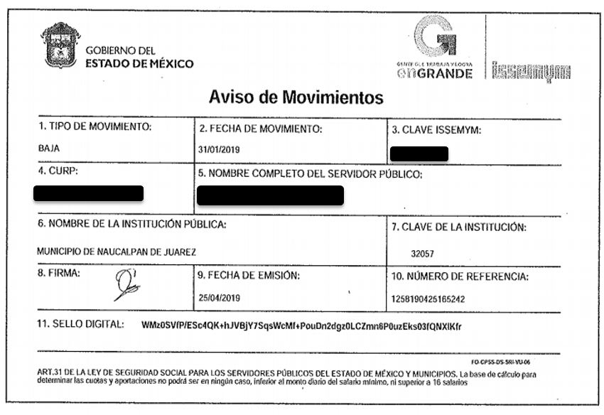
De lo anterior, se puede advertir que si bien EL SUJETO OBLIGADO mediante respuesta adjuntó el documento requerido por el particular, este Órgano Garante determina que no se tiene por colmado el derecho de acceso a la información; ello en razón de que del contenido de la solicitud realizada por el particular, éste expresó su intención de obtener copia certificada de la información peticionada y señaló como modalidad de entrega a través del SARCOEM, por lo que, es pertinente resaltar que la remisión de información vía SARCOEM implica que el particular al reproducir la documental pretendida, únicamente obtendría una copia simple de la misma, por lo que este Instituto, con fundamento en lo dispuesto por los artículos 13 y 181, párrafo cuarto de la Ley de Transparencia vigente en la entidad, para mejor proveer a la presente resolución, en atención al principio de “finalidad” determina procedente la entrega de dicha información en copia certificada, sin costo alguno.

Lo anterior es así, pues este Órgano Garante coparte el criterio 02/2018 del Instituto Nacional de Transparencia, Acceso a la Información y Protección de Datos Personales, el cual establece:

“Gratuidad de las primeras veinte hojas simples o certificadas. Cuando la entrega de los datos personales sea a través de copias simples o certificadas, las primeras veinte hojas serán sin costo.

Resoluciones:
RRD 0198/17. Banco Nacional del Ejército, Fuerza Aérea y Armada, S.N.C. 24 de mayo de 2017. Por unanimidad. Comisionada Ponente Areli Cano Guadiana.
RRD 0297/17. Policía Federal antes Policía Federal Preventiva. 21 de junio de 2017. Por unanimidad. Comisionado Ponente Oscar Mauricio Guerra Ford.
RRD 0250/17. Secretaría de Relaciones Exteriores. 28 de junio de 2017. Por unanimidad. Comisionado Ponente Rosendoevgueni Monterrey Chepov.”

Ante ello, y derivado que del contenido de la información requerida por el particular consiste en una hoja; este Órgano Garante en términos de lo dispuesto en el artículo 107 penúltimo párrafo de la Ley de la materia, determina que la entrega de la información en copia certificada será sin costo; para ello, EL RESPONSABLE del tratamiento deberá hacer del conocimiento del RECURRENTE, el procedimiento para que tenga acceso a la información solicitada, en copia certificada, esto es, le indique el lugar, días y horarios para su entrega, previa acreditación de la titularidad de los datos.

Por otra parte, es importante destacar que la entrega de copias certificadas no implica que se tenga que acudir ante un notario o fedatario público, sino que faculta a los servidores públicos para que expidan certificaciones de los documentos solicitados que obran en los archivos de las dependencias o entidades en copia simple u original según sea el caso.

Al respecto, el Poder Judicial de la Federación ha establecido que los servidores públicos tendrán la facultad para la expedición de copias respecto de los documentos que obren en sus archivos, y que el derecho de los particulares de solicitar copias es respecto de los documentos que obran en las oficinas públicas.

Por otra parte, la Suprema Corte de Justicia de la Nación también ha establecido el derecho de los particulares de solicitar copia o testimonio de documentos o piezas que obran en las oficinas públicas y por ende la obligación de las autoridades, de expedir las copias certificadas que les soliciten.

Sirve de apoyo en la fundamentación de lo antes expresado el criterio 06/17 del Instituto Nacional de Transparencia, Acceso a la Información y Protección de Datos Personales, que se transcribe a continuación para la claridad de las razones que justifican la actuación de este órgano garante.

“Copias certificadas, como modalidad de entrega en la Ley Federal de Transparencia y Acceso a la Información Pública corrobora que el documento es una copia fiel del que obra en los archivos del sujeto obligado. Los artículos 125, fracción V y 136 de la Ley Federal de Transparencia y Acceso a la Información Pública, prevén que el acceso a la información se dará en la modalidad de entrega elegida por los solicitantes, como lo es, en copia certificada. Considerando que el artículo 1° de la Ley en cita tiene como finalidad proveer lo necesario para garantizar el acceso de toda persona a la información en posesión de los sujetos obligados del ámbito federal, la certificación en materia de transparencia y acceso a la información tiene por efecto constatar que la copia certificada entregada es una reproducción fiel del documento -original o copia simple- que obra en los archivos del sujeto obligado. En ese orden de ideas, la certificación, para efectos de acceso a la información, a diferencia del concepto que tradicionalmente se ha sostenido en diversas tesis del Poder Judicial de la Federación, no tiene como propósito que el documento certificado haga las veces de un original, sino dejar evidencia de que los documentos obran en los archivos de los sujetos obligados, tal como se encuentran.

Resoluciones:

RRA 1291/16. Partido Encuentro Social. 07 de septiembre de 2016. Por unanimidad. Comisionado Ponente Oscar Mauricio Guerra Ford.
RRA 1541/16. Secretaría de Agricultura, Ganadería, Desarrollo Rural, Pesca y Alimentación. 14 de septiembre de 2016. Por unanimidad. Comisionado Ponente Francisco Javier Acuña Llamas.
RRA 1657/16. Universidad Nacional Autónoma de México. 05 de octubre de 2016. Por unanimidad. Comisionado Ponente Rosendoevgueni Monterrey Chepov.”

En atención a las consideraciones antes señaladas, esta Ponencia Resolutora, determina que las razones o motivos de inconformidad planteados por el particular son parcialmente fundados, toda vez, que conforme al estudio realizado se actualiza la causal de procedencia enunciada en la fracción XII del numeral 129 de la Ley de Protección de Datos Personales en Posesión de Sujetos Obligados del Estado de México y Municipios.
En consecuencia, el Pleno de este Instituto, en términos de lo dispuesto en el artículo 137, fracción III de la Ley de Protección de Datos Personales en Posesión de Sujetos Obligados del Estado de México y Municipios, determina MODIFICAR la respuesta proporcionada por EL SUJETO OBLIGADO.

Así, con fundamento en lo prescrito en los artículos 5, párrafos vigésimo segundo, vigésimo tercero y vigésimo cuarto, fracciones IV y V de la Constitución Política del Estado Libre y Soberano de México; 2, fracción II, 29, 36, fracciones I y II, 176, 178, 179, 181, 185, fracción I, 186 y 188 de la Ley de Transparencia y Acceso a la Información Pública del Estado de México y Municipios de aplicación supletoria, 1, 81, 82, fracciones I y III, 119, 127, 128, 129, 133 y 137 de la Ley de Protección de Datos Personales en Posesión de Sujetos Obligados del Estado de México y Municipios, este Pleno:

R E S U E L V E

PRIMERO. Resultan parcialmente fundadas las razones o motivos de inconformidad hechas valer por EL RECURRENTE, en términos del Considerando QUINTO de la presente resolución.

SEGUNDO. Se MODIFICA la respuesta del RESPONSABLE del tratamiento, y se ordena atienda la solicitud de acceso a datos personales número 00007/NAUCALPA/AD/2019, en términos del Considerando QUINTO de la presente resolución, y haga entrega al RECURRENTE, previa acreditación de su identidad, copia certificada, de lo siguiente:

“El Aviso de Movimiento de Baja remitido en respuesta.

A efecto de que EL RESPONSABLE del tratamiento dé pleno cumplimiento a lo anterior, es necesario que informe al RECURRENTE el lugar, días y horarios para la entrega del mismo; así como, el nombre del servidor público que lo atenderá.”

TERCERO. Notifíquese al Titular de la Unidad de Transparencia del SUJETO OBLIGADO la presente resolución para que conforme a los artículos 137 párrafo segundo de la Ley Protección de Datos Personales en Posesión de Sujetos Obligados del Estado de México y Municipios, 186 último párrafo y 189 párrafo segundo de la Ley de Transparencia y Acceso a la Información Pública del Estado de México y Municipios de aplicación supletoria, dé cumplimiento a lo ordenado dentro del plazo de diez días hábiles, debiendo informar a este Instituto en un plazo de tres días hábiles siguientes sobre el cumplimiento dado a la presente resolución.

CUARTO. Notifíquese a LA RECURRENTE la presente resolución.

QUINTO. Hágase del conocimiento del RECURRENTE que podrá impugnar la presente resolución vía Juicio de Amparo en los términos de las leyes aplicables, de conformidad con lo establecido en el artículo 142 de la Ley de Protección de Datos Personales en Posesión de Sujetos Obligados del Estado de México y Municipios.
ASÍ LO RESUELVE, POR UNANIMIDAD DE VOTOS, EL PLENO DEL INSTITUTO DE TRANSPARENCIA, ACCESO A LA INFORMACIÓN PÚBLICA Y PROTECCIÓN DE DATOS PERSONALES DEL ESTADO DE MÉXICO Y MUNICIPIOS, CONFORMADO POR LOS COMISIONADOS; ZULEMA MARTÍNEZ SÁNCHEZ, EVA ABAID YAPUR, JOSÉ GUADALUPE LUNA HERNÁNDEZ, JAVIER MARTÍNEZ CRUZ CON AUSENCIA JUSTIFICADA Y LUIS GUSTAVO PARRA NORIEGA CON AUSENCIA JUSTIFICADA; EN LA VIGÉSIMA SEXTA SESIÓN ORDINARIA CELEBRADA EL DIEZ DE JULIO DE DOS MIL DIECINUEVE, ANTE EL SECRETARIO TÉCNICO DEL PLENO ALEXIS TAPIA RAMÍREZ.
Zulema Martínez Sánchez
Comisionada Presidenta
(RÚBRICA)
Eva Abaid Yapur  Comisionada  (RÚBRICA) | José Guadalupe Luna Hernández  Comisionado  (RÚBRICA)
Javier Martínez Cruz  Comisionado  Ausencia Justificada | Luis Gustavo Parra Noriega  Comisionado  Ausencia Justificada
Alexis Tapia Ramírez
Secretario Técnico del Pleno
(RÚBRICA)

Esta hoja corresponde a la resolución de fecha diez de julio de dos mil diecinueve, emitida en el recurso de revisión número 03627/INFOEM/AD/RR/2019.
YSM/RPG

Ver tesis con los siguientes rubros: “COPIAS CERTIFICADAS, OBLIGACIÓN DE EXPEDIR LAS” con localización: Tesis 265601. . Segunda Sala. Sexta Época. Semanario Judicial de la Federación. Volumen CIX, Tercera Parte, Pág. 14; “COPIAS. SÓLO TIENEN VALOR INDICIARIO AUN CUANDO ESTÉN CERTIFICADAS, SI NO HAY CERTEZA DE QUE SE COTEJARON CON LOS ORIGINALES”, con localización: 192413, Novena Época, Segunda Sala, Semanario Judicial de la Federación y su Gaceta, XI, Febrero de 2000, Página: 7; “COPIAS, FACULTAD DE CERTIFICACIÓN DE. LA TIENEN LOS FUNCIONARIOS PÚBLICOS, SI LA LEY CORRESPONDIENTE LOS AUTORIZA PARA ELLO, RESPECTO DE DOCUMENTOS QUE OBREN EN SUS ARCHIVOS, SOBRE ASUNTOS DE SU COMPETENCIA”, con localización: 196139. I.6o.C.40 K. Tribunales Colegiados de Circuito. Novena Época. Semanario Judicial de la Federación y su Gaceta. Tomo VII, Junio de 1998, Pág. 631.
Artículo 129. El recurso de revisión procederá en los supuestos siguientes: … XI. No se dé trámite a una solicitud para el ejercicio de los derechos ARCO.

